Faster RCNN的学习记录

## 整个系统流程分解
1. 创建数据集
源代码数据集的处理有点混乱复杂，经历了几个子程序的处理
1. 在db =VOCBboxDataset类中定义了函数read_img()，导入图片后进行：图片转array/转置(CHW)
2. 在Dataset类中定义了transform，里边函数preprocess()的处理包括缩放/(0,1)化/归一化，然后在transform中再对bbox进行做同样的缩放。最后对img和bbox再做了随机翻转

区别对待
traindataset:
read_img()实现读入图片/转array/转置CHW，
transform实现img/bbox尺寸缩放/水平翻转，

testdataset:
read_img() 实现读入图片/转array/转置CHW,
preprocess()实现缩放/(0,1)化/归一化
区别对待：
trainset
生成img，bbox，label，_.
其中img为array(c,h,w) [[[0.57 0.58 …]]]
bbox为array(n,4) [[ymin,xmin, ymax, xmax]]
label为array(n,) [1 14 14]

trainloader
生成img, bbox, label, _.
其中img为tensor (b, c, h, w) [1,3,600, 800]
bbox为tensor (n, 4)
label为tensor (1, n) [[1, 14, 14]]

2. 导入数据集
3. 创建faster rcnn对象
faster rcnn对象初始化
- 创建extractor
- 创建classifier
- 创建rpn(生成anchor base)
- 创建head(即vgg16RoIHead)
4. 创建faster rcnn trainer对象
faster rcnn trainer对象初始化
- 创建AnchorTargetCreator
- 创建ProposalTargetCreator
- 创建optimizer
- 创建visulizer
5. 如果有现有模型，则载入参数
6. 开始训练
外循环(epoch)
内循环(batch_size)
数据送入cuda
调用trainer.train_step()
优化器清零
loss=forward()
- 从cnn子模型forward()函数计算输出features(img输入)
- 从rpn子模型forward()函数计算输出rpn_locs, rpn_scores, rois, roi_indices, anchor
  - 从enumerate shift anchor()生成候选anchor
(原图H/16xW/16组，每组9个，同时每个anchor基于16放大，确保间隔能被覆盖)
输入anchor base是基于原点的基本框16，放大8,16,32倍得到9种长宽不一的anchor base，最小的方框为128×128个像素点。下图就是9个anchor的坐标和画出的图，可以看到他是基于原点的坐标。(有个疑问是在数据集中大部分的bbox大小似乎都比这个范围大很多，是否有必要取每个像素位置9个anchor，比如每个像素位置3个anchor是否可以，有助于提高速度)
这些点的计算过程是：如果原点(0,0)在左上，往右和往下为正方向，则原点为基础矩形的左上点坐标；而如果原点在坐下，往右往上为正方向，则远点为基础矩形的左下点坐标。中心点全都是在(7.5,7.5)的位置
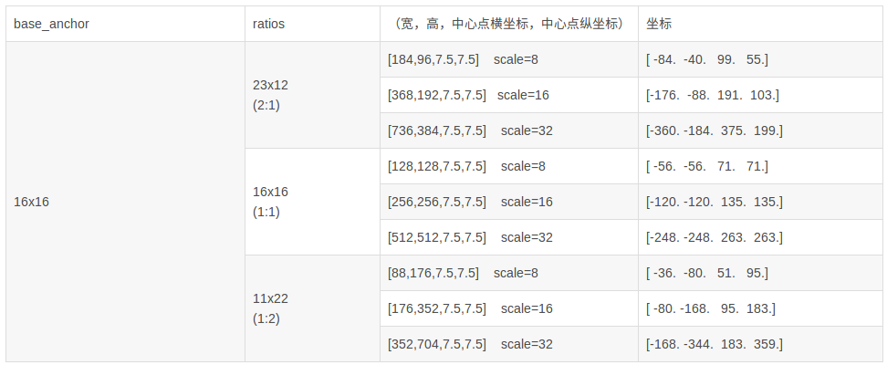
在代码generate_anchor_base()算出来的值如下：ab[0:3]存储的是1:2的3个竖矩形点，ab[3:6]存储的是1:1的3个正方形点，ab[6:9]存储的是2:1的3个横矩形点
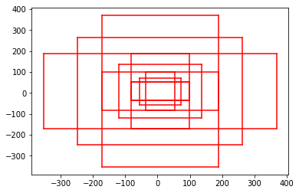
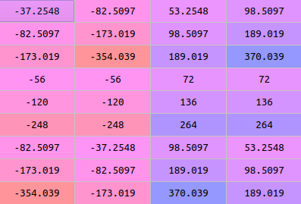
基于anchor base计算候选anchor的过程为：先基于H,W原图大小分别划分x轴方向和y方向得到shift_x, shift_y，然后mehsgrid得到整张图每个间隔位置的shift_x, shift_y，然后堆跌(y,x,y,x)，相当于得到每个间隔位置的坐标(y,x,y,x)，最后跟anchor base做加法，这里使用广播原则进行相加(1,9,4)+(1850,1,4) = (1850,9,4)为1850个位置，每个位置9个anchor，每个anchor4个坐标，总计1850×9=16650个anchor。下图就是画出了每个位置的最小正方形anchor(128x128)的结果，总共1850个
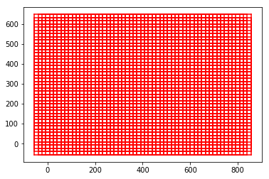
  - 从proposalcreator()把候选anchor缩减到2000个左右rois
其中到底缩减到多少个，取决于pre_nms/post_nms的设置。整个过程是，
先把20000个proposal anchor根据坐标回归网络后输出的4个参数(dy,dx,dh,dw)进行尺寸微调，让每个anchor都更接近实际的bbox位置。微调的效果如下，红色为没有微调过的，绿色为微调过的：
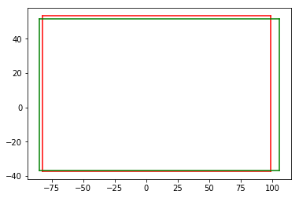
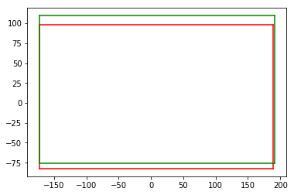
先按照img_size截取满足要求roi，然后按照mini_size*scale截取roi，然后排序取pre_nms(一般12,000)个score最高的，然后送入NMS(non-maximum-suppress非最大值抑制)，计算出IOU重叠的keep顺序，最后按照post_nms(一般2,000)个取前2000个作为最后rois输出。
问题1：IOU的计算在代码中没有看到
问题2：在NMS算法中，对IOU重叠排序只能按照面积排序，没有相关置信度的数据用来排序(https://www.cnblogs.com/king-lps/p/8040458.html)

  - 从conv1/loc层生成rpn_locs

  - 从conv1/score层生成rpn_scores

  - 从proposalcreator()模块生成rois

## 完整系统框图

